Concours de danse
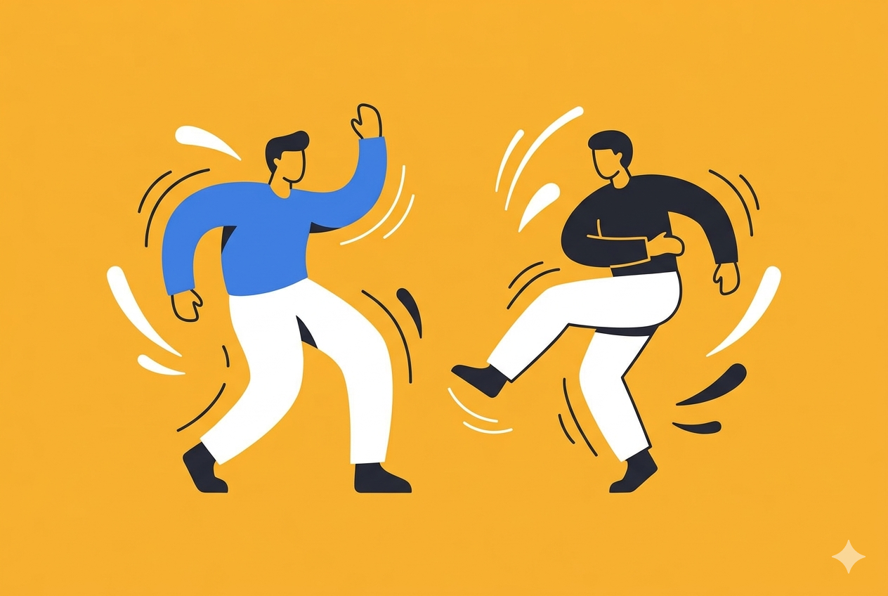
- Niveau scolaire : 1ère à 3e année du primaire
- Durée : 30 minutes
- Matière : Mathématiques
- Lien interdisciplinaire : Éducation physiques et Français
- Plateforme : Other
- Compétence : Programmation débranchée
Les élèves participeront à un concours de danse ScratchJr pour apprendre les bases des algorithmes et des séquences.

Liens avec le programme de formation

Ontario
1re année : C3. Codage : résoudre des problèmes et créer des représentations informatiques de situations mathématiques en utilisant des concepts et des compétences de codage. C3.1 résoudre des problèmes et créer des représentations informatiques de situations mathématiques en écrivant et en exécutant du code, y compris du code qui comporte des événements séquentiels.

Quebec
Cycle 1 : Arithmétique
Ordonne des nombres naturels en ordre croissant ou décroissant.

Sens de l'espace - Se repère et situe des objets dans l'espace à l'aide d'un vocabulaire spécifique (devant, derrière, à droite, à gauche, au-dessus, au-dessous, sur, sous, entre, près, loin).

Objectifs

Objectifs d'apprentissage
Les élèves seront capables de...
- Organiser un ensemble de mouvements physiques en une séquence logique, étape par étape (un algorithme) à l'aide de blocs ScratchJr.
- Interpréter et exécuter des commandes de mouvement basées sur des blocs directionnels (ex. : haut, bas, gauche, droite).
- Travailler efficacement en groupe pour concevoir, pratiquer et présenter une chorégraphie cohérente, en corrigeant les erreurs dans leur séquence.
Critères de réussite
Je peux...
- Identifier et utiliser les bons blocs ScratchJr pour représenter mes mouvements de danse choisis dans l'ordre.
- Exécuter la chorégraphie telle qu'elle est ordonnée par les blocs ScratchJR.
- Expliquer mon raisonnement quant à l'ordre des blocs choisi par mon groupe.

Matériel
Matériel requis
- Blocs de mouvement ScratchJr imprimés (format 8,5 x 11) pour chaque groupe.
- Haut-parleur.
- Papier, ciseaux et colles.
Matériel facultatif
- Voir la section Approfondir la réflexion

Lesson

Activity | Description
Compréhension de base de la gauche | Compréhension de base de la gauche, de la droite, du haut et du bas. Il serait également utile que les élèves aient déjà une certaine expérience de l'utilisation de ScratchJr.
Mise en train | (2 minutes) : Jouez à « Programmer Ms/Mr ___ » dans la classe ! Demandez aux élèves de vous donner des instructions pour vous déplacer dans la classe (avancez de 5 pas, puis de 2 pas vers la gauche) tout en veillant à ne heurter aucun obstacle (poubelles, projecteurs, tables).
Model | 5 minutes  Répartissez les élèves en groupes de 4 ou 5.  Expliquez-leur qu'ils sont demi-finalistes d'un concours de danse. Ils doivent réaliser la performance de leur vie pour remporter le trophée !
Répétition et présentation | 20 minutes  Chaque groupe recevra une feuille de blocs ScratchJr.  Ils devront découper et agencer leurs blocs pour créer une chorégraphie. Les élèves devront choisir une chanson adaptée au contexte scolaire qui accompagnera leur chorégraphie. Ils devront également répéter les mouvements prévus dans la chorégraphie.  Chaque groupe va maintenant présenter sa danse en musique.  Le gagnant sera désigné par tous les enfants qui applaudiront leur performance préférée (ou invitez un juge à désigner le gagnant).
Récapitulatif | 3 minutes  la discussion de synthèse mettra l'accent sur l'importance d'utiliser toutes les commandes et de les enchaîner dans le bon ordre.
Modifications et accommodements | Limitez le nombre total de blocs (étapes) qu'un groupe doit utiliser pour créer sa séquence à un nombre fixe plus petit (ex. : maximum de 5 blocs). OU Le groupe doit inclure un élément répétitif dans sa séquence de danse (ex. : Gauche, Haut, Gauche, Haut) et doit ensuite représenter cette séquence le plus efficacement possible (ex. : en utilisant un bloc Boucle/Répéter si vous en avez un, ou simplement en identifiant la partie qui se répète).

Évaluation

Formative
Demandez à chaque groupe d'écrire les 3 derniers blocs de sa séquence. Ensuite, dites « Statue ! » et demandez à tout le monde d'aligner rapidement ces 3 blocs sur leur bureau ; ramassez-les pendant qu'ils quittent. Objectif : Cette tâche rapide et compétitive permet d'évaluer si les élèves peuvent se souvenir avec précision et représenter physiquement la partie finale de l'algorithme de leur groupe, en s'assurant qu'ils ont compris l'enchaînement jusqu'à la fin.

Prolongement

Connexions multidisciplinaires
Français :
Amorce de journal : Comment te sens-tu quand tu danses ? Quel est ton mouvement de danse préféré et pourquoi ? En classe, faites des recherches sur l'unicité de la danse dans différentes cultures.

Approfondir la réflexion
Activité de prolongement : En plus petits groupes, les enfants utilisent des cartes Scratch pour créer leurs propres danses qu'un autre groupe devra exécuter. Les élèves donneront les instructions de séquençage de leur carte Scratch à l'autre groupe.

Ressources et activités de codage supplémentaires :
Les élèves peuvent également utiliser Scratch pour créer leur propre danse.

